广东省房地产估价师与房地产经纪人学会平台操作手册

广东省房地产估价师与房地产经纪人学会

目 录
一、平台概述 4
二、平台架构 4
三、平台特色与优点 4
四、平台服务 5
4.1网上信息发布系统 5
4.2机构和估价师相关系统 5
4.3业绩申报和奖惩相关系统 6
4.4继续教育管理系统 6
4.5会员及会费系统 7
4.6估价报告网上评审系统 7
4.7远程教育系统 7
4.8估价员报名培训考试管理系统 7
4.9网上调查及活动报名系统 8
五、平台操作 8
5.1网上信息发布系统 8
5.1.1新闻中心 8
5.1.2下载中心 10
5.1.3其它信息 10
5.2机构和估价师相关系统 10
5.2.1新机构申报和老机构资料变更流程图 11
5.2.2 新机构信息录入和新老会员登录入口说明 11
5.2.3 机构信息维护说明 13
5.3公示系统 20
5.3.1 公示系统入口说明 20
5.3.2 机构估价师公示 21
5.4继续教育系统 22
5.4.1 继续教育管理系统入口及公示 22
5.4.2 用户可使用操作 24
5.4.2.1浏览其它的培训计划 24
5.4.2.2编辑报名信息 24
5.4.2.3 培训论文编辑 25
5.4.2.4 培训老师评价 25
5.4.2.5 培训历史查询 26
5.4.2.6 取消当前报名 26
5.4.2.7 执业会员和非执业会员学时查询 26

一、平台概述
协会的日常工作涉及注册机构和估价师注册变更管理、会员管理、继续教育培训等，工作相关人员除了内部的工作人员，还包括普通公众、注册机构、估价师、会员，同时，各个工作之间也相互关联，如估价师的变更就意味着机构注册估价师人数的变化。因此，广东省房地产估价师与房地产经纪人学会平台应定位为一整套协会管理服务系统，是由多个子系统组成，相互关联、相互依托、可扩展的系统，各子系统资源共享、信息互通。

二、平台架构

三、平台特色与优点
1、关联紧密、可扩展性强：系统由多个子系统组成，相互关联、相互依托、可扩展。
2、功能全面、强大：协会的日常工作涉及会员入会、会费缴纳、机构和估价师的注册和变更、继续教育培训、估价师资格考试、举办重大活动等。这些工作由不同的工作人员操作，要求彼此资源共享、信息互通。《协会管理服务平台》作为共同的办公平台，将这些工作无缝衔接在一起，使估价机构和估价人员、会员等的管理不再是手工操作，而是通过互联网来运作，使办公流程更趋科学化、标准化，简化办事程序，减少重复劳动，提高工作效率。
另外，很多工作都需要会员和协会交互，如入会、新机构申报需要会员和机构提出申请，协会审批；继续教育需要协会发布培训计划，估价师报名。利用《协会管理服务平台》，这些交互可以快捷方便地进行，大大减少无谓的往返，方便会员和协会工作人员，提高工作效率。有了它，协会相关人员和注册机构、注册估价师、其他会员和所有关心广东省房地产估价行业情况的人，能够天涯胜比邻！
3、底层数据库统一：系统构建之初，就定位为一整套协会管理服务平台，所有的后台数据完全统一，所有涉及的人员在同一平台操作，在统一的权限控制下，所有人掌握的都是所在层面能够掌握的最新信息。

四、平台服务

4.1网上信息发布系统
系统可以实现任何信息的实时发布，从此把秘书处从繁杂的、原始的电话、传真、文件通知会员工作中解脱出来，并保证了信息的时效性。

4.2机构和估价师相关系统
包括新机构网上申报系统、机构和估价师网上公示系统、机构变更/续期/升级系统和估价师注册变更系统。
1、该系统完成新机构的注册申报工作，利用该系统可以切实提高初始注册工作的透明度，方便统一、规范答疑。除了在网上公示了申报流程和详细的条件要求之外，采取模拟机构申报流程，把机构申报的每一个步骤标准化、系统化，在提示指引下，机构快速完成电子申报过程；内部工作人员也能方便快捷地核对审核。审核通过的申报资料自动转入注册机构和注册估价师的资料库，参与网上公示；同时，该机构也由临时用户转成正式用户。
2、系统涵盖所有注册机构和估价师的最新资料，包括估价师照片、简历、机构的简介等等。利用该系统，普通公众可以方便查找到希望了解的注册估价机构或估价师。该系统对会员机构和估价师执业状况做到适时监督。
3、用于机构的资格证续期和变更注册和升级。所有机构通过自己的用户名和登陆密码，随时可以将变更情况上传，系统自动比对变更情况并标注，以方便后台工作人员审核。经审核后直接自动修改该机构的正式资料，网上公示也将自动更新。

4.3业绩申报和奖惩相关系统
包括业绩网上申报备案与监管系统和机构奖惩记录管理系统。
业绩网上申报备案与监管系统用于机构的业绩申报备案，它规范会员业绩申报的程序和要求，减轻机构业绩申报工作量。它要求机构必须在规定时间内将业绩整理归纳成网上申报，能及时掌握到机构执业情况，把也从过去繁杂的汇总工作中解脱。
由于上传的业绩必须符合统一的广东省房地产估价数据标准，因此可以此构建广东省的房地产评估案例库、评估参数库。业绩网上申报备案与监管系统将按以下步骤对上传数据进行处理和应用：
- 构建数据质量评估模型，对上传数据进行质量评估并筛选：
- 数据完整性评估：对数据完整性进行评估，剔除不完整的数据
- 数据准确性评估：对数据的准确性进行评估，筛选出逻辑上不合理的数据
- 数据可信度评估：对价格、参数等数据进行可信度评估
- 数据关联度评估：可信度的评估是基于同区域的其他上传数据，关联度评估将对此进行分析计算。
- 数据质量评估的结果处理：包括报告质量监督、价格或参数异常预警、报告抽查推荐等
- 构建数据应用分析模型，对合格上传数据进行应用处理，满足应用需求
- 行业管理应用：包括估价行业发展状况统计分析、机构和估价师业绩评价等。
机构奖惩记录管理系统系统用于机构和估价师的奖惩记录管理。将各机构及相关估价师的已公布的各类奖惩情况记录在案，同时在网上公示。

4.4继续教育管理系统
该系统用于估价师的继续教育管理。将全年的培训计划、各估价师的学时详细公示在网上，并动态显示各期培训班的状态，提示会员及时参加适合自己的培训班。估价师（执业和非执业）可以随时上网查看近期的培训班信息，并在线报名参加。考试合格并经学会工作人员确认学时后，即可估价师的学时进行更新。

4.5会员及会费系统
包括会员管理系统和会费管理系统
会员管理与机构和执业估价师的管理侧重点不同，该系统会员包括执业机构会员、执业估价师个人会员、非执业估价师个人会员。该系统涵盖各类会员的初始注册申报、变更注册申报及审核流程。支持申报审核流程中各类报表的打印和输出。
会费管理系统用于不同类型会员的会费管理，会费的交纳对象包括各类会员（执业机构会员、执业估价师个人会员、非执业估价师个人会员）。由于执业机构和估价师会费的缴纳一般由机构负责，会费管理需要了解当前机构或估价师的最新资料，因此该系统需要机构管理和会员管理等相关子系统的数据支持。
该系统可将会费交纳的统计数据自动生成财务所需要的EXCEL表格。

4.6估价报告网上评审系统
学会的机构年检涉及到对所有会员机构的三份或更多份估价报告的随机抽检。该系统将以往只报送纸板报告的方式改为在指定时间段内报送电子版及附件资料，人工选取报告改为自动从机构业绩库中随机抽取，手工指定专家评审报告改为自动从专家库中选取专家并自动分配要评审的报告，而专家也远程在线评审，系统自动汇总。该系统为评判及通报机构报告质量提供了有力的证据，而且也便于将年度优秀报告汇编成册。摒弃以往通过EMAIL的格式传送，费时、费事、费力，不便于管理的缺点。估价报告网上评审系统大大减轻了机构和的工作负担。

4.7远程教育系统
系统可通过视频和屏幕捕捉实时监控估价师在线学习情况，计算有效学习时间；完成学习后，估价师必须在线完成和递交作业或考核成果，系统自动判卷计分；学习时间和考核结果实时反馈至“继续教育管理系统”，考核合格并经秘书处审核通过者予以自动计算学时。

4.8估价员报名培训考试管理系统
用于估价员的培训管理。将全年的培训计划详细公示在网上，估价员在线浏览并报名参加；根据报名情况安排授课地点、时间、老师，并批量短信通知各学员；培训考试结束后，根据学员情况，批量制作证书并记录证书号并公示。实现了网上填写报名表格、传送照片、自动生成考号、即时检验、网上打印准考证、即时汇总等功能,可以为考生节约时间并减轻经济负担，同时也有效提高考务工作效率，考生原始数据的输入、核对、汇总和后期考场的安排以及考试通过以后的管理都可以通过系统轻松完成。

4.9网上调查及活动报名系统
包括网上在线调查系统和重大活动网上报名系统
网上调查系统主要可以应用于一些重大活动的事前调查，比如关于考前培训的意愿、对某项事情或者活动的看法等专项工作。通过这个系统，将被调查人填报的数据预先进行合理化监测后，进入更高一级的统计分析系统，调查成果方便、快捷。
重大活动网上报名系统可应用于协会组织的重大活动的报名。报名者可以将到达时间、住房要求、回程票务等信息及时传送至会议组织者，组织者及时监控，确定食、住、行等各种事宜，准备工作不盲目！

五、平台操作

5.1网上信息发布系统
网上信息发布系统主要用于不同类型的信息发布，包括新闻中心、下载中心、政策法规、会员天地等信息的预览。

5.1.1新闻中心
包括通知公告、业内动态、学会动态、市场信息等子分类新息。鼠标移至新闻中心菜单栏（黄色框内的为信息分类菜单），新闻中心下属子分类信息便呈现出来，用户可以点击“新闻中心”菜单，查看下属所有分类信息，也可选择要查看的子分类信息，进行信息预览。
在系统首页，点击顶部黄色框中的新闻中心菜单栏或右边蓝色框中的新闻中心链接图片，均可进入信息预览界面，系统首页界面如下图所示：
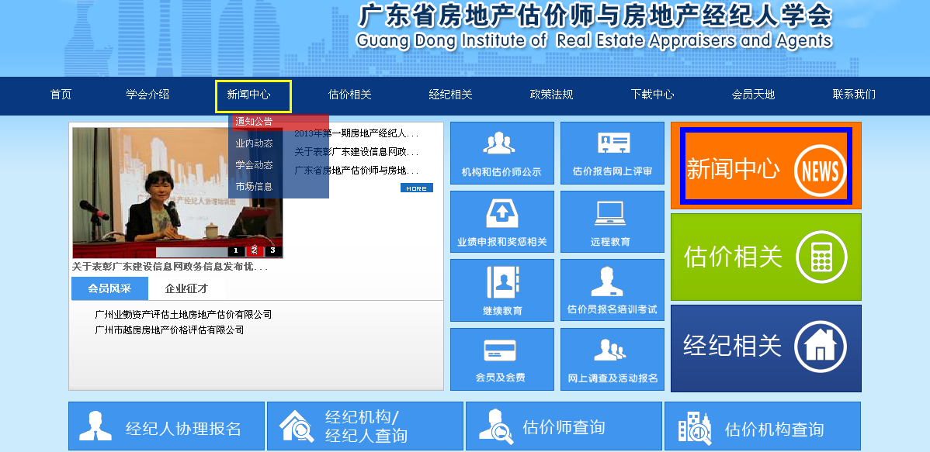
直接点击新闻中心菜单，查看下属所有分类信息，此处每个分类默认显示最新的四条信息，点击红色框内的更多信息按钮，即可查看该分类下的所有列表信息，点击列表行，预览要查看的信息。
新闻中心分类信息如下图所示：
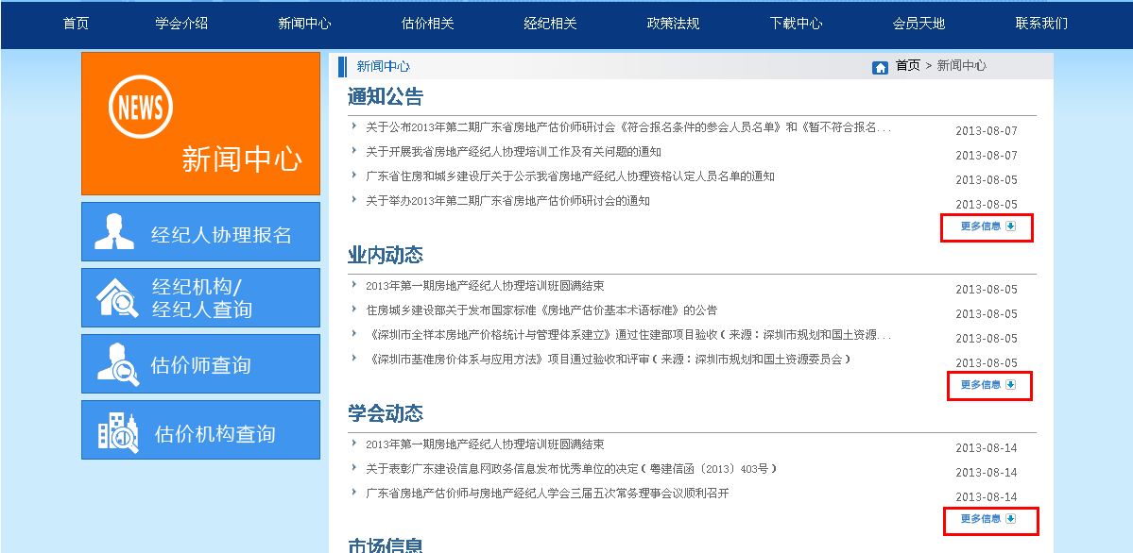
单条信息预览界面如下：左边黄色框内的菜单可进行切换，查看不同分类下的信息。
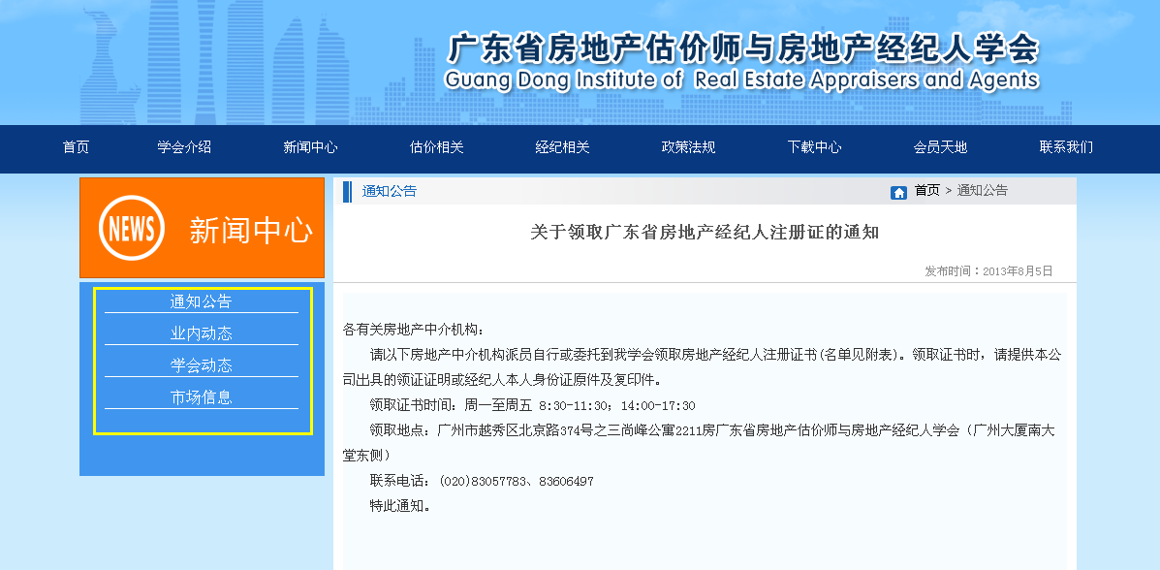

5.1.2下载中心
用户如果需要进行资料下载，请在菜单栏中点击下载中心，即可进入资料下载界面，在列表中选择要下载的文件名称，进入文件下载界面进行下载。
下载中心菜单选择界面如下图所示： 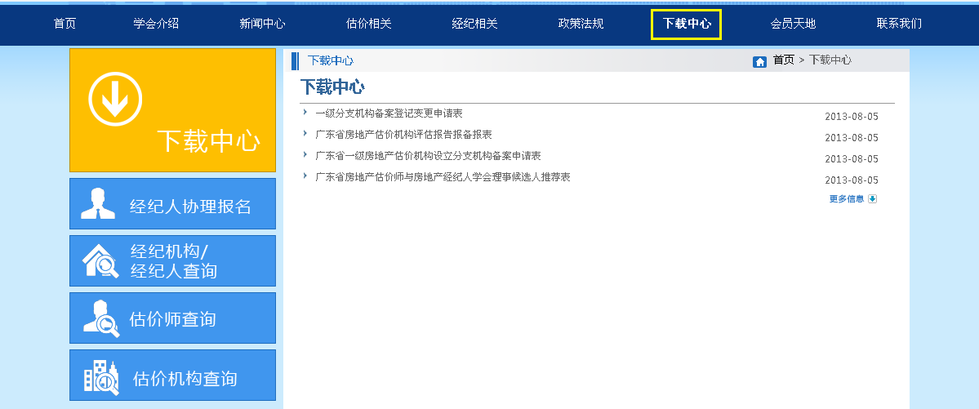

5.1.3其它信息
学会介绍、政策法规、会员天地等信息的查找类似于新闻中心和下载中心。在此不再赘述。

5.2机构和估价师相关系统
主要是对机构的相关信息进行维护。具体包括机构基本资料、股东（合伙人）、估价师、分支机构。主要包括新机构信息录入、老机构资料完善、已经审核过的机构进行机构变更/续期/升级功能。

5.2.1新机构申报和老机构资料变更流程图
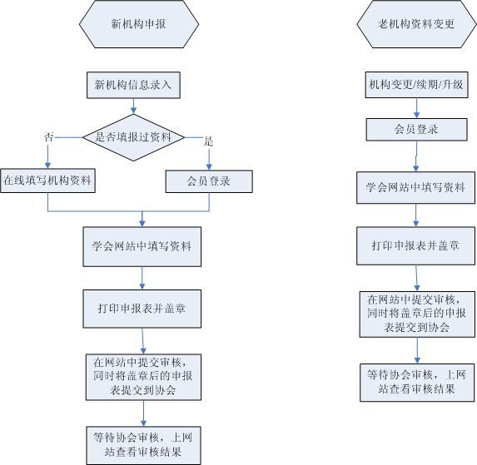

5.2.2 新机构信息录入和新老会员登录入口说明
在系统首页，点击顶部黄色框中的估价相关菜单栏或右边蓝色框中的估价相关链接图片，均可进入机构信息维护界面。具体界面如下图所示：
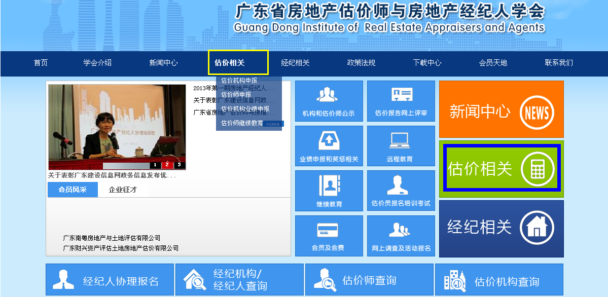
机构信息维护界面如下：
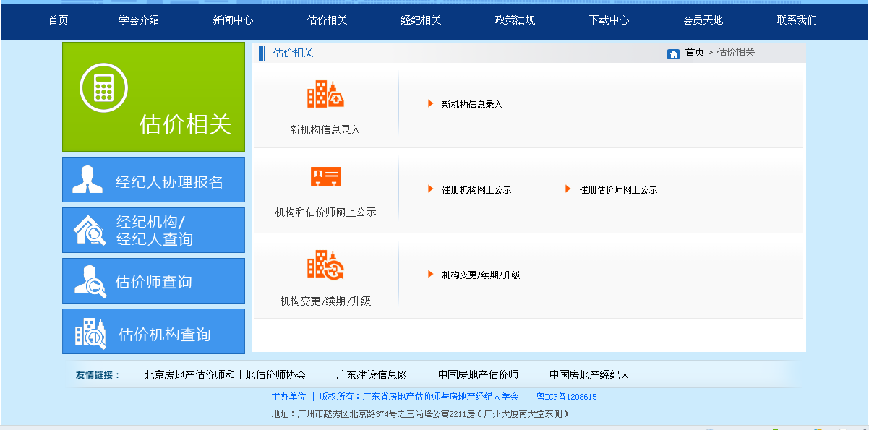
（机构信息维护-1）
新机构信息录入或从未审核机构资料完善登录界面下图所示

注意事项：
1、对于以前从未填写过资料的机构，请从新机构信息录入入口处进入，点击在线填写机构资料，进行新机构信息录入。
2、对于已经填写过资料，但从未进行过审核的老机构，如果需要完善机构相关的信息，也请从新机构信息录入人口处进入，点击会员登录， 输入用户名或机构名称和密码进行会员登录，完善相关信息。
3、对于已经审核过的机构，如需进行机构信息变更、资质证书续期或资质升级，请从机构变更/续期/升级入口处进入，在会员登录窗口输入用户名、密码、验证码登录，变更信息。
4、对于会员登录，此处做了用户名和机构名称的登录兼容、使用用户名或机构名称均可登录。

5.2.3 机构信息维护说明
会员登录成功后，进入机构信息维护界面。
- 一级资质机构会显示分支机构标签，但分支机构可有可无。
- 二级、三级、暂定三级资质机构职能录入机构、股东（合伙人）、注册估价师信息，无权添加分支机构信息。
- 标签内的各项信息，都有指定必填项，如果未填写，点击各个标签内的保存按钮时。会有红色文字提示，某些内容不能为空等信息。请按提示信息将资料补充完整。
- 各个标签内的信息完整后，请及时进行信息保存。
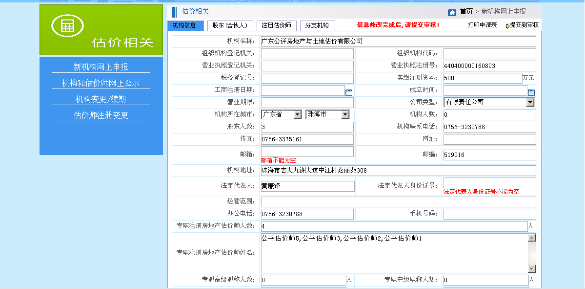
具体操作：
机构信息维护共包括四方面的内容：
- 机构信息：包括机构名称、营业执照注册号、税务登记号等与机构相关的基本信息。
- 股东（合伙人）：机构股东或合伙人的基本信息。包括姓名、身份证号、出资比例、是否房地产估价师等。
- 注册估价师：机构下属房地产估价师信息。
- 分支机构：机构下属分支机构信息。（只有一级资质的机构才有权添加分支机构、二级、三级和暂定三级都不能添加下属分支机构）
如下图所示：
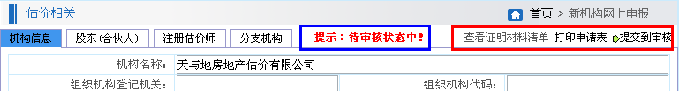
蓝色框标注的为当前机构的状态，如已经提交到审核，则会显示待审核状态中。
红色框标注的是用户可使用的基本操作：
- 查看证明材料清单：可在弹出的界面中查看要上传的资料；
- 打印申请表：可进行申请表的打印，打印申请表存在多种情况（如只申请总公司变更，则打印《房地产估价机构信息确认表》即可；如申请总公司变更同时申请设立分支机构，则需要打印《房地产估价机构信息确认表》和《一级房地产估价机构设立分支机构备案申请表》；如只申请分支机构变更，则只需打印《分支机构备案信息变更登记表》；如申请分支机构变更同时申请设立分支机构，则需要打印《房地产估价机构信息确认表》、《一级房地产估价机构设立分支机构备案申请表》和《分支机构备案信息变更登记表》；如申请总公司变更同时申请设立分支机构和分支机构变更，则需要打印《房地产估价机构信息确认表》和《分支机构备案信息变更登记表》）；系统会自动判别打印何种表格。
- 提交到审核：修改完成后，点击提交到审核按钮，将变更后的信息及证明材料提交到协会人员处等待审核。
- 机构信息标签操作说明，如下图所示：
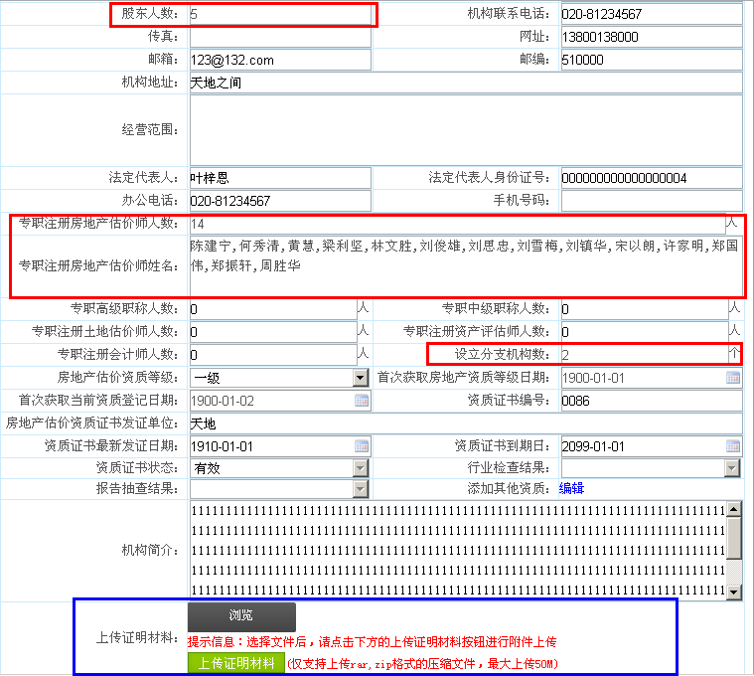
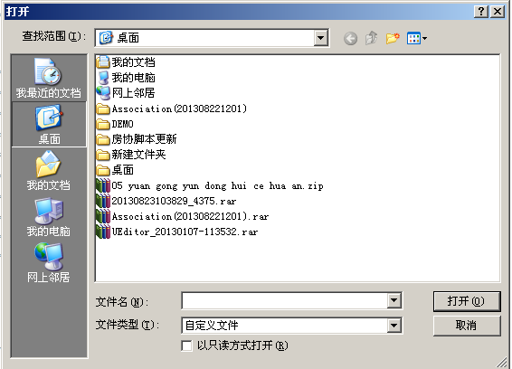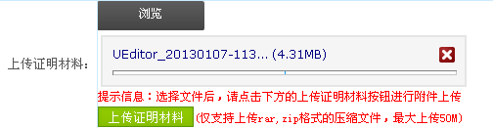
一、红色框标注的股东人数、专职注册房地产估价师人数、专职注册房地产估价师姓名、设立分支机构数此四项内容用户无需手动填写，系统会根据当前机构的估价师列表、股东列表、分支机构列表自动生成。
二、蓝色框标注的是上传证明材料。新录入机构、变更/续期/升级机构，需在此上传电子档的证明材料。点击浏览按钮，选择要上传的附件（为保证系统通畅运行，仅支持rar和zip两种格式的压缩文件），选择文件之后，点击上传证明材料按钮，将文件上传以供学会人员进行机构审核时查看。
- 股东（合伙人）操作说明，如下图所示：
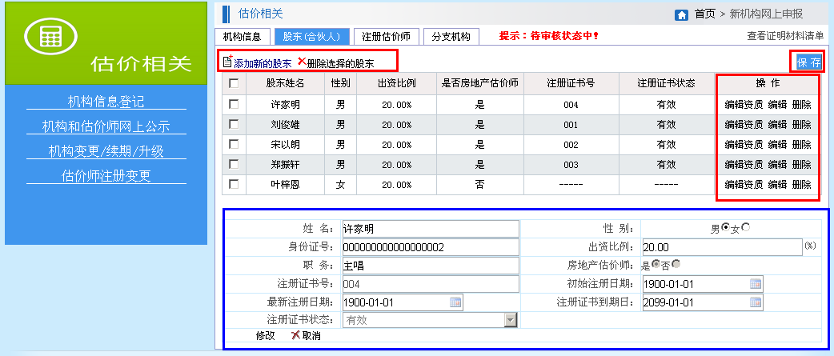
一、添加股东：在蓝色框标注的范围内输入股东（合伙人）姓名、性别、身份证号、出资比例和职务。如果此身份证号对应的估价师在注册估价师列表中存在，系统会自动将此股东关联为估价师股东，并将与此估价师相关的注册证号、证书初始注册日期、最新注册日期、注册证书到期日和注册证书状态信息一并取出。
二、编辑股东：操作类似于添加股东。
三、删除股东：如果此股东是估价师股东，只删除股东身份，估价师身份依然存在，即在估价师列表中依然可以看到该估价师的信息。
四、编辑资质：如此股东（合伙人），除房地产估价师资质外，还取得了其它的资质证书，可以再次添加其它资质。如下图所示：
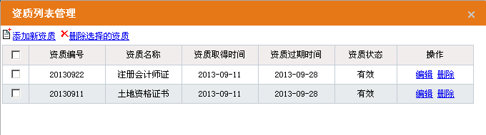
五、如果已经进行过提交审核后，又进行了股东（合伙人）信息变更，变更完成后，请右上角的保存按钮进行信息更新。
- 估价师注册操作说明，如下图所示：
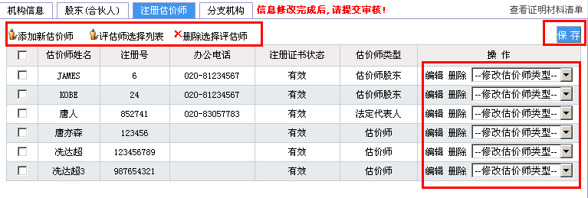
一、添加估价师：如果估价师从未在系统注册过，可在此添加估价师， 在弹出的界面中输入估价师基本信息并保存。
二、编辑估价师：同添加估价师，在弹出的界面中修改估价师基本信息。
三、删除估价师：如果此估价师是估价师股东，删除后，由原来的估价师股东关联变更为股东。如果此估价师是法人，删除后，除将估价师股东变更为股东为，机构的法人的相关信息将随之变更。
四、修改估价师类型：估价师类型包括估价师、法定代表人、估价师股东。修改不同的类型，将赋予估价师不同的身份，默认是估价师身份。如需将估价师变更为法定代表人、估价师股东，在此修改估价师类型即可，相关信息将会随之联动。
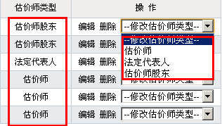
五、评估师列表选择：从已有的估价师列表中选择要添加的估价师（包括已审核估价师和未审核估价师），如果选定的估价师已经为当前机构的股东或机构法人信息，将自动进行联动，将此估价师自动变更为法定代表人或估价师股东。
六、如果已经进行过提交审核后，又进行了估价师信息变更，变更完成后，请右上角的保存按钮进行信息更新。
- 分支机构操作说明，如下图所示：
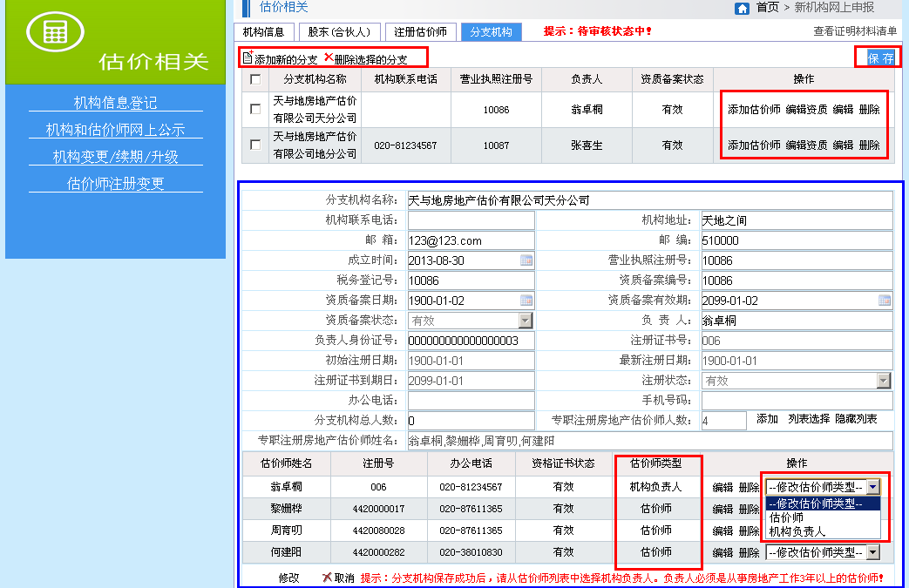
一、添加分支机构：在蓝色框标注的范围内输入分支机构基本信息。如果此负责人身份证号对应的估价师在注册估价师列表中存在，系统会自动将此负责人关联为机构负责人，并将与此估价师相关的注册证号、证书初始注册日期、最新注册日期、注册证书到期日和注册证书状态信息一并取出。
二、编辑分支机构：操作类似于添加分支机构。
三、删除分支机构：删除分支机构的同时，解除对其下属估价师的所属关系。
四、删除估价师：如果此估价师是机构负责人，删除后，分支机构负责人相关信息将随之变更。
五、修改估价师类型：估价师类型包括估价师、机构负责人。修改不同的类型，将赋予估价师不同的身份，默认是估价师身份。如需将估价师变更为机构负责人，在此修改估价师类型即可，相关信息将会随之联动。
六、编辑资质：如此分支机构，除房地产资质等级外，还取得了其它的资质证书，可以再次添加其它资质。
七、如果已经进行过提交审核后，又进行了分支机构信息变更，变更完成后，请右上角的保存按钮进行信息更新。
注意事项：
1、估价师股东，如需进行股东人员变更，如果当前机构的估价师列表中无要进行变更的估价师信息，请机构先添加此估价师的基本信息，再到股东（合伙人）标签下将要替换的估价师身份证号输入即可进行联动，找到要变更的估价师。而不能直接将原估价师的信息修改为要替换的估价师信息。
2、不同资质等级的审核条件是不同的，根据房地产管理办法：
一、机构名称：机构名称有房地产估价或者房地产评估字样
二、从事房地产活动年限
（一级资质）从事房地产估价活动连续6年以上，且取得二级房地产估价机构资质3年以上；
（二级资质） 取得三级房地产估价机构资质后从事房地产估价活动连续4年以上；
三、注册资本
（一级资质）有限责任公司的注册资本人民币200万元以上，合伙企业的出资额人民币120万元以上；
（二级资质）有限责任公司的注册资本人民币100万元以上，合伙企业的出资额人民币60万元以上；
（三级资质）有限责任公司的注册资本人民币50万元以上，合伙企业的出资额人民币30万元以上；
四、房地产估价师
（一级资质）有15名以上专职注册房地产估价师；
（二级资质）有8名以上专职注册房地产估价师；
（三级资质）有3名以上专职注册房地产估价师；
五、法定代表人
法定代表人或者执行合伙人是注册后从事房地产估价工作3年以上的专职注册房地产估价师；
六、股东或合伙人估价师人数限定
有限责任公司的股东中有3名以上、合伙企业的合伙人中有2名以上专职注册房地产估价师，三级无论是有限责任公司还是合伙人都是2人。
七、股东或合伙人估价师工作年限限定
股东或者合伙人中有一半以上是注册后从事房地产估价工作3年以上的专职注册房地产估价师；
八、出资比例
有限责任公司的股份或者合伙企业的出资额中专职注册房地产估价师的股份或者出资额合计不低于60％；
九、分支机构名称：房地产估价机构名称＋分支机构所在地行政区划名＋分公司（分所）”的形式；
十、机构的法人（合伙人）、分支机构的负责人必须是从事房地产工作3年以上的估价师；
十一、分支机构估价师人数不能小于3人。
3、新估价师加入，先从估价师列表进行查找，找到直接选中，点确定按钮，把估价师加入。如果未找到，则在估价师标签内，添加添加估价师按钮，添加一个新的估价师。
4、如果某个估价师离职，则要在估价师标签内，将此估价师从估价师列表直接删除。
5、各个标签内的信息如有进行修改，修改完成后，请点击保存按钮。整个机构相关信息修改完成后，请点击提交审核按钮从新提交审核，如果界面中显示是待审核状态，说明提交审核成功。
6、信息修改完成后，请点击退出按钮，安全退出登录。

5.3公示系统
公示系统主要包括机构信息公示和估价师信息公示。审核通过的机构或估价师信息才能被公示出来。对于正在进行变更申请的机构，公示时显示的依然是变更前的信息，只有审核通过后，才能显示最新的公示信息。

5.3.1 公示系统入口说明
在首页点击黄色框内的机构和估价师公示、估价师查询、估价机构查询都可进行公示信息的查看，在首页顶部点击黄色框内的估价相关菜单，进入估价相关界面，也可在此界面中点击注册机构网上公示、注册估价师网上公示，进行信息查看。
公示系统入口如下图所示：
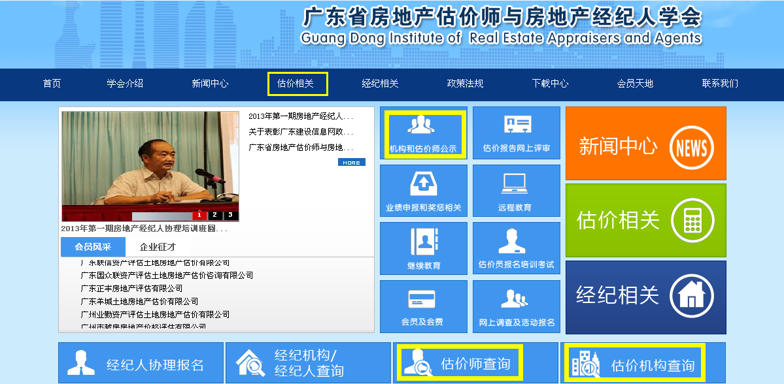

5.3.2 机构估价师公示
在首页点击机构和估价师公示链接图片，进行机构和估价师的公示界面，如下图所示
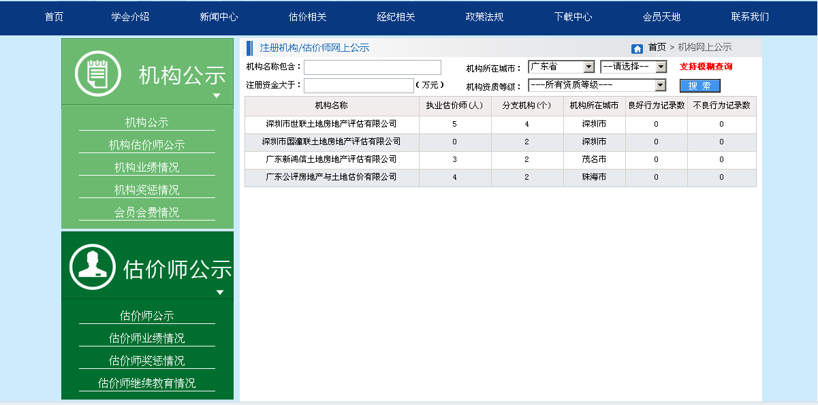
在上图的左边菜单栏中，点击机构公示或估价师公示、可在右边列表中查询相关的信息。机构名称或估价师名称均可进行模糊查询（即输入机构或估价师姓名的个别字，而无需全部输入）
在机构公示列表，点击机构名称，可查看当前机构的详细信息，包括机构基本信息、股东（合伙人）信息、机构估价师信息、分支机构信息、机构业绩情况、机构奖惩情况和会员会费的缴纳情况。
机构公示信息如下图所示：
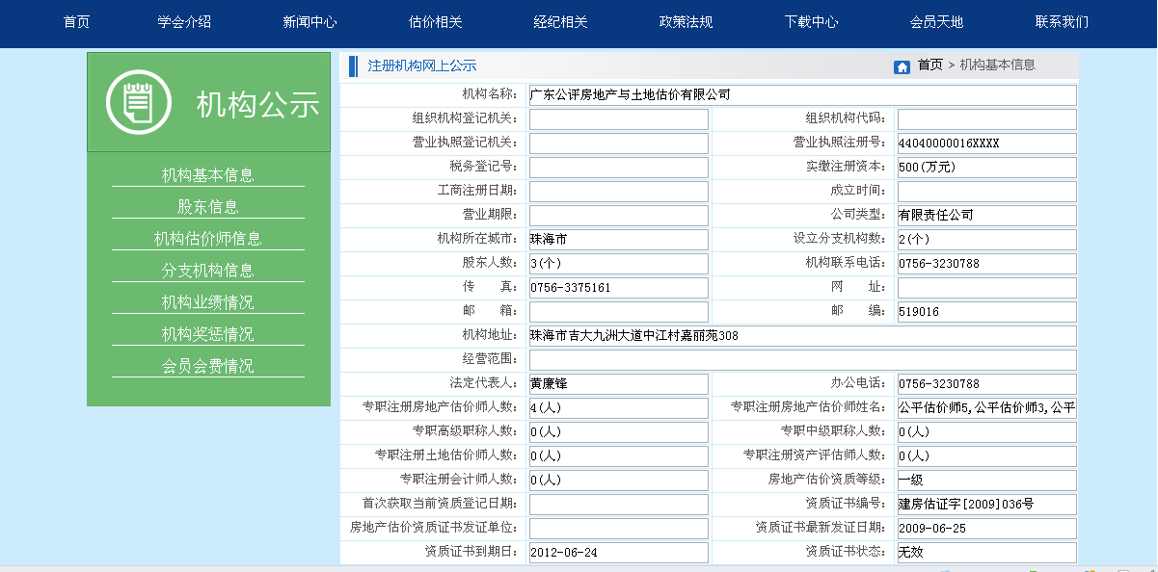
在估价师公示列表，点击估价师名称，可查看当前估价师的详细信息，当前估价师所属机构的基本信息、估价师从业变更情况、估价师的奖惩情况和估价师受教育情况。
估价师公示信息如下图所示：
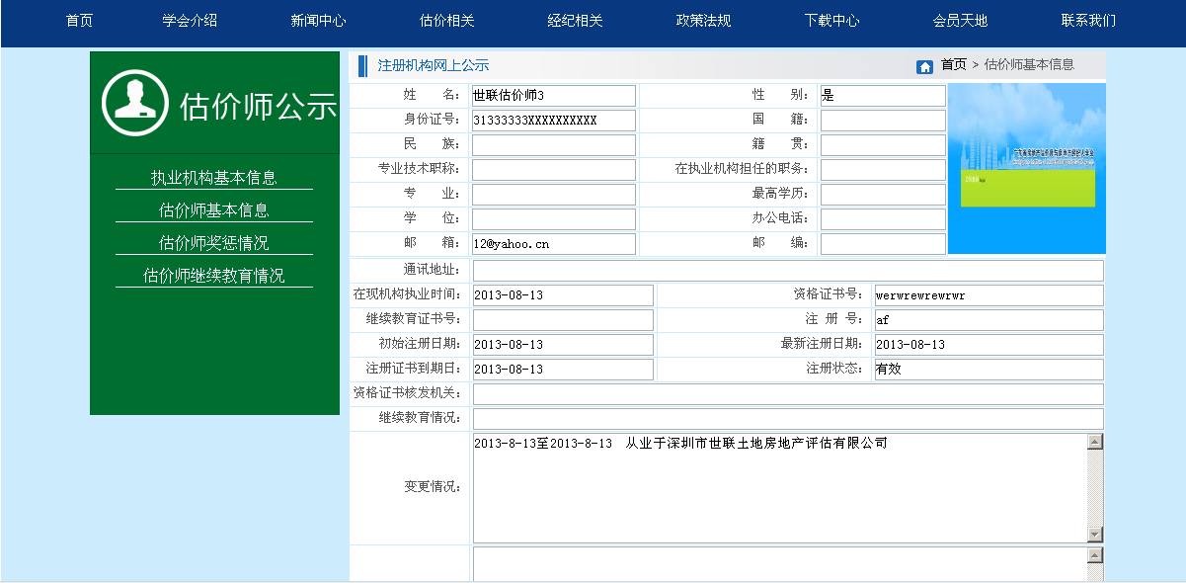

5.4继续教育系统
学会将全年的培训计划、各估价师的学时详细公示在网上，并动态显示各期培训班的状态，提示会员及时参加适合自己的培训班。估价师可以随时上网查看近期的培训班信息，并在线报名参加。

5.4.1 继续教育管理系统入口及公示
在系统首页，点击下图黄色框标注的继续教育图片，进入继续教育管理系统公示界面。
首页进入继续教育管理系统入口如下图所示：
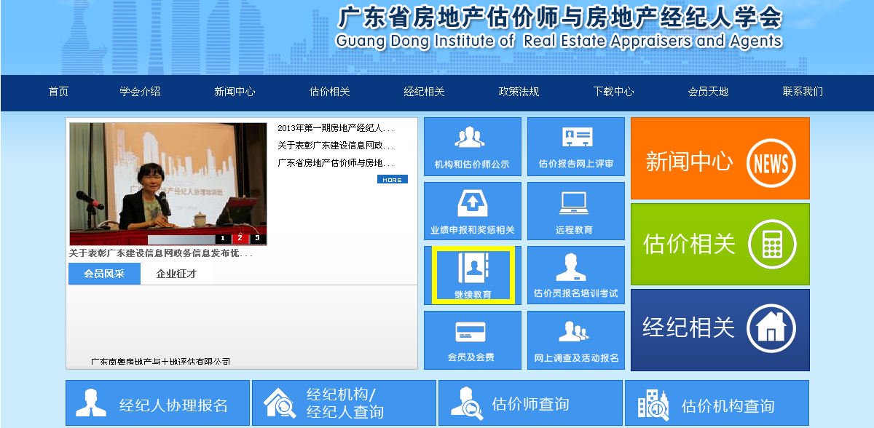
在继续教育管理公示系统，可以查看学会全年的培训计划，动态显示各期培训班的状态，查看执业估价师和非执业估价师的学时统计情况。
继续教育管理系统公示界面如下：
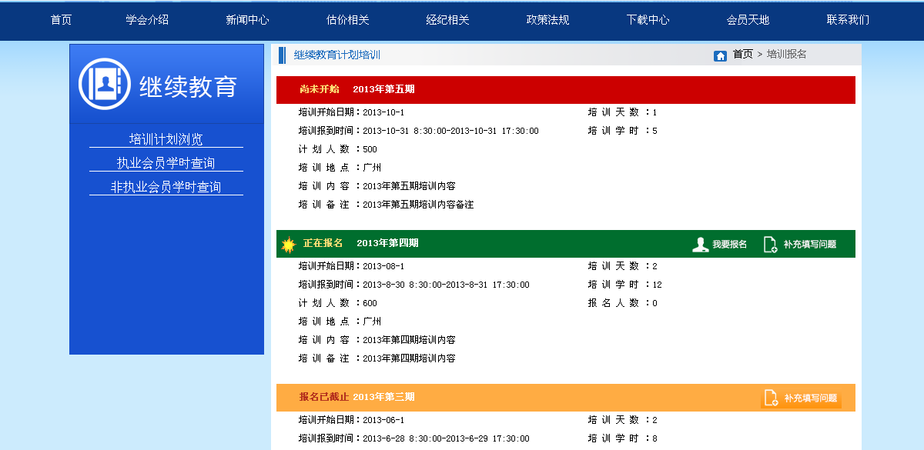
说明：
1、正在报名状态的培训计划才能进行报名。
2、培训报名时，需要输入姓名、身份证号、注册号，请认真输入这些信息并在提交前做最终确认，如果是执业估价师报名时，输错了这些信息，系统会当做非执业估价师来处理。
培训报名成功后，用户可再次登录查看和补充报名信息。登录成功后，除可以看到自己可编辑的菜单外，还可以查看公示信息。
登录后的界面如下图所示：

5.4.2 用户可使用操作
5.4.2.1浏览其它的培训计划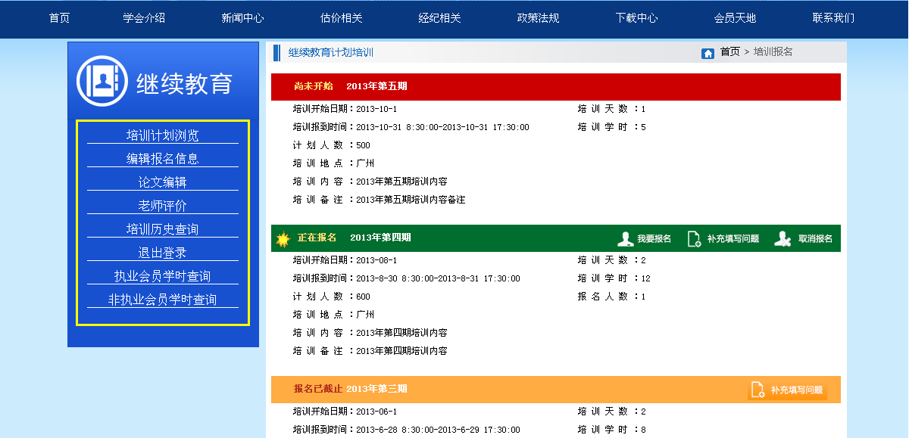
5.4.2.2编辑报名信息
在报名信息编辑界面，蓝色字体标注的为必填信息项，如果是执业估价师或以往参加过培训的，报名时系统会自动获取以往的报名信息，将相应资料自动写入。报名成功后，可打印报名表，或取消本次报名。报名信息编辑界面及报名表格式如下图所示：
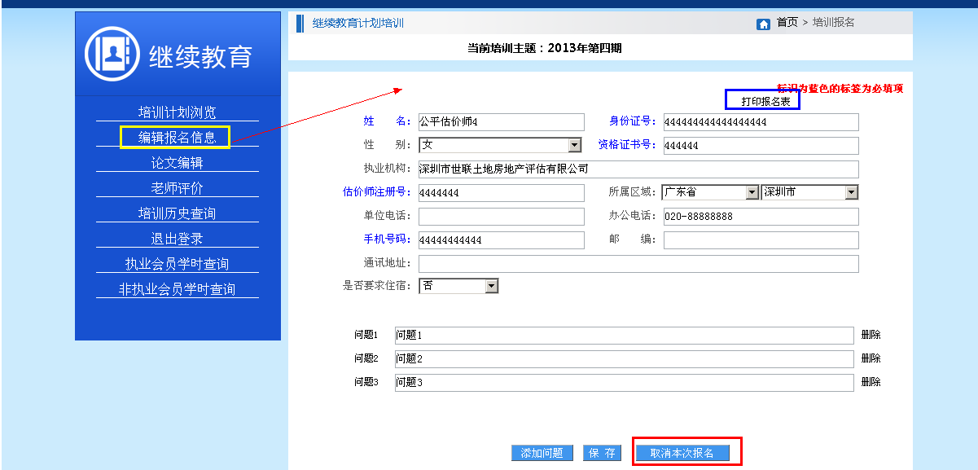
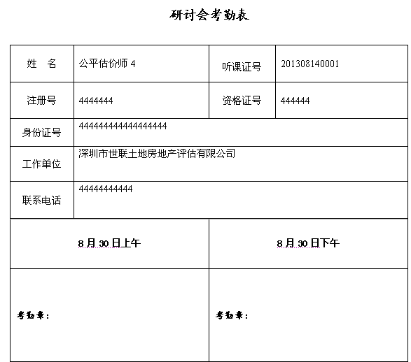
（估价师报名表）
5.4.2.3 培训论文编辑
培训结束后，在培训机构浏览界面，选择参与的培训批次，点击“补充填写问题”按钮，输入登录信息，即可登录然后在线填写论文和对本次培训的整体评价，填写完成后点击保存即可。
论文编辑界面如下所示：
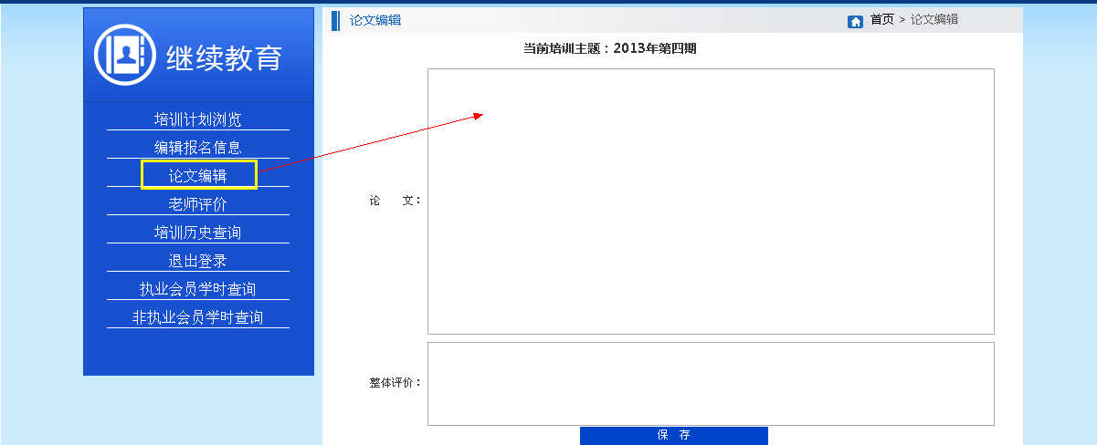
5.4.2.4 培训老师评价
同上，在培训结束后，从新登录参与对本批次培训老师的评价。可单独对一个老师做评价，也可对所有老师进行评价。评价结束后，点提交评价按钮，完成对本培训批次下老师的评价。
老师评价界面如下：
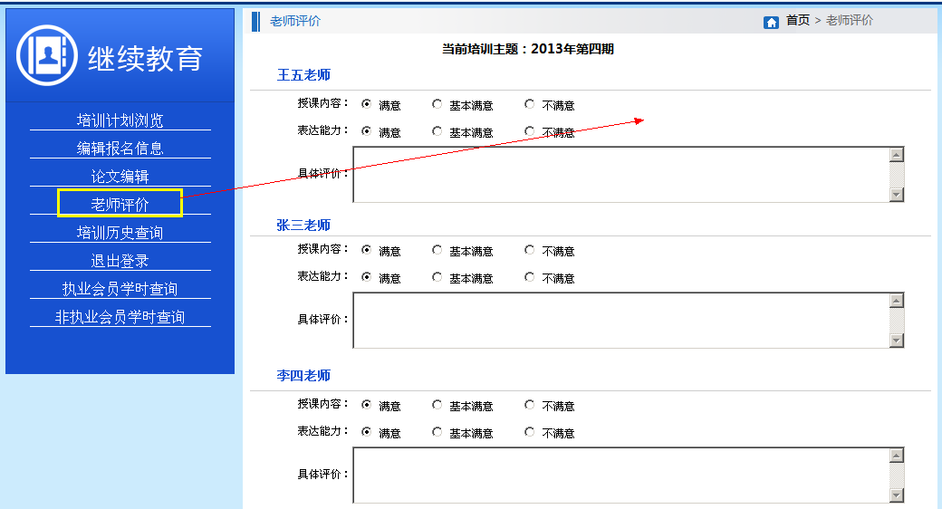
5.4.2.5 培训历史查询
培训历史查询，默认显示当前估价师最近三年的一个历史培训明细，并对最近三年的培训学时进行统计。如果当期培训还没赋学时，则不显示并且不参与学时统计。
培训历史查询界面如下：
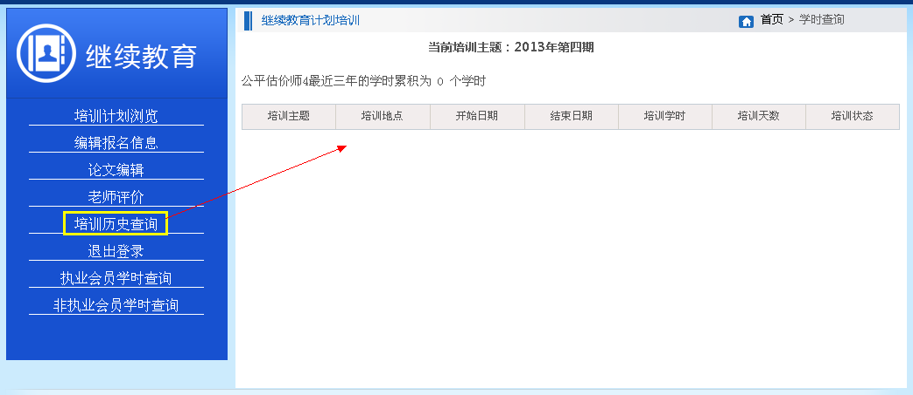
5.4.2.6 取消当前报名
如用户已经报名成功，因某些原因不能准时参加培训的，可在公示的培训计划浏览界面，找到已报名的培训批次进行取消报名，也可在登陆后，在编辑界面点击取消报名按钮，取消本次报名。
5.4.2.7 执业会员和非执业会员学时查询
对于执业会员，可统计指定时间段内的或最近三年的学时情况，对于非执业会员仅统计指定时间段内的学时。用户可根据会员姓名、注册号，所在城市等条件进行条件下的学时统计。
执业会员学时查询界面如下：
